Kraków, 9 marca 2020 r.

Obok mostów kolejowych będzie kładka pieszo-rowerowa nad Wisłą
Inwestycja PKP Polskich Linii Kolejowych S.A. umożliwi powstanie kładki pieszo-rowerowej nad Wisłą. Ułatwiony będzie dostęp do przystanku Kraków Zabłocie oraz dogodniejsza komunikacja w centrum Krakowa. Przedsięwzięcie potwierdza list intencyjny podpisany przez PKP Polskie Linie Kolejowe S.A. i miasto Kraków. Modernizacja krakowskiej linii średnicowej, współfinansowana jest w ramach instrumentu CEF „Łącząc Europę”.
– Bezpieczeństwo i wygoda pasażerów korzystających z transportu kolejowego są dla nas najważniejsze. Podczas planowania i realizacji inwestycji kolejowych stale pamiętamy także o tym, aby poprawiały one komfort życia mieszkańców. Budowa kładki pieszo-rowerowej przy moście kolejowym w Krakowie jest przykładem na to, że duże inwestycje na kolei łączą nie tylko regiony, ale także przyczyniają się do poprawy komunikacji w miastach. To kolejny krok na drodze do celu, którym jest kolej bezpieczna, komfortowa i punktualna – powiedział minister infrastruktury Andrzej Adamczyk.
PLK realizują projekt pn. „Prace na linii kolejowej E30 na odcinku Kraków Główny Towarowy – Rudzice wraz z dobudową torów linii aglomeracyjnej”.
– Dziś PKP Polskie Linie Kolejowe S.A. podpisały list intencyjny w sprawie współpracy z Krakowem, dotyczący budowy obiektu mostowego nad Wisłą, uwzględniającego kładkę pieszo-rowerową. Jeśli są możliwości współpracujemy, by zapewnić mieszkańcom większą dostępność do kolei, oraz ułatwić komunikację w aglomeracjach – powiedział Ireneusz Merchel, prezes PKP Polskich Linii Kolejowych S.A.
Nowa kładka pieszo-rowerowa ma powstać przy zachodnim moście kolejowym, od strony mostu drogowego Powstańców Śląskich. Obiekt będzie łączył Zabłocie (ul. Zabłocie) z Kazimierzem (ul. Podgórską). Na przylegającej do mostu kładce znajdzie się miejsce na chodnik i drogę rowerową. Obiekt będzie oświetlony. Po obu stronach kładki, przy wejściach, zamontowane zostaną windy, które osobom o ograniczonej możliwości poruszania się umożliwią dostęp do obiektu. Zapewniona będzie dogodna komunikacja na przystanek Kraków Zabłocie. Rowerzyści będą wjeżdżać na przeprawę najazdami zlokalizowanymi przy nasypach kolejowych.
Zgodnie z zapisami listu intencyjnego projekt kładki finansowany będzie ze środków samorządowych. Inicjatywa ruszy, gdy odpowiednie środki na jej realizację zostaną zarezerwowane w budżecie gminy. Kładka, jako element zachodniego mostu kolejowego, powstanie do końca 2021 roku.

PLK budują nową kolej w Krakowie
W ramach modernizacji krakowskiej linii średnicowej PLK przebudowują tory o długości niemal 20 km między przystankiem Kraków Łobzów a podkrakowskim Podłężem. Powstają estakady, nowe mosty, wiadukty i przystanki. Po zakończeniu inwestycji pociągi pojadą z prędkością 160 km/h, a w centrum Krakowa 100 km/h. Wartość inwestycji to w sumie przeszło 1 mld zł. Projekt „Prace na linii kolejowej E30 na odcinku Kraków Główny Towarowy – Rudzice wraz z dobudową torów linii aglomeracyjnej” jest dofinansowany ze środków Unii Europejskiej, w ramach instrumentu CEF „Łącząc Europę”. Więcej informacji na stronie projektu: www.krakow-rudzice.pl.
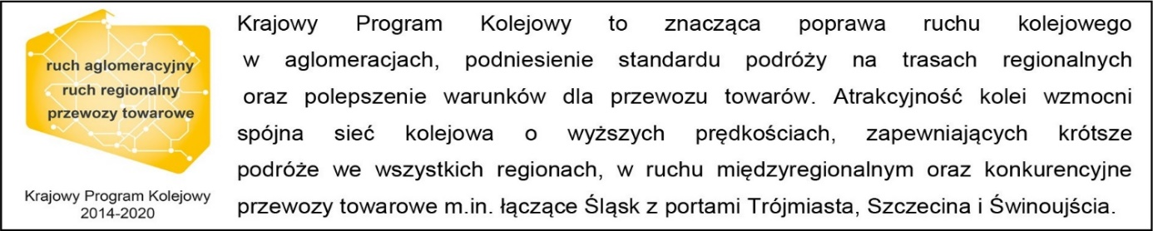

Kontakt dla mediów:
PKP Polskie Linie Kolejowe S.A.
Piotr Hamarnik
zespół prasowy
rzecznik@plk-sa.pl
T: +48 605 352 883
Projekt jest współfinansowany przez Unię Europejską z Instrumentu „Łącząc Europę”.
Wyłączną odpowiedzialność za treść publikacji ponosi jej autor. Unia Europejska nie odpowiada za ewentualne wykorzystanie informacji zawartych w takiej publikacji.

